IL MODEL BUILDER LEGOPC

Il model builder LegoPC è uno strumento moderno per la costruzione di modelli matematici orientati allo studio della dinamica di processi industriali complessi. La sua struttura e le sue funzionalità sono state concepite per agevolare il più possibile l’interazione con l’utente sia mettendogli a disposizione librerie di modelli di componenti di impianto, sia consentendogli l’implementazione di nuovi modelli. L’altra caratteristica che lo distingue è la costruzione del modello mediante dati topologici che vengono derivati da uno schema grafico. Di seguito vengono succintamente elencate le sue principali caratteristiche.
- È un sistema modulare: un modello può essere ottenuto assemblando istanze di moduli presi da librerie “general purpose”. Il sistema è aperto: l’utente è libero di espandere le librerie di default con i propri modelli. Le librerie di default includono i modelli di molti componenti tipici presenti negli impianti di produzione di energia elettrica. Alcuni esempi:
- libreria base acqua/vapore (valvole, perdite di carico, pompe centrifughe, volumi con accumulo di massa)
- libreria scambiatori di calore (condotto fumi e scambiatori in genere aventi come fluido di lavoro l’acqua in tutte le sue fasi
termodinamiche)
- libreria per cavità acqua-vapore (degasatori, condensatori, cavità mono e bifasiche, riscaldatori)
- libreria per turbine (combustori, compressori, turbine a gas, stadi ad azione e a reazione di turbine a vapore)
- libreria per circuiti aria/gas (valvole, ventilatori, perdite di carico, volumi dotati di comprimibilità)
- libreria per il sistema elettrico (macchine sincrone, motori asincroni, linee, sbarre, carichi statici, carichi zavorra)
- libreria per sistemi di controllo (regolatori e manipolatori algebrici di segnali).
- È attualmente disponibile su PC per il sistema Windows NT;
- È strutturato come interfaccia grafica a finestre totalmente scritta nel linguaggio Tcl/Tk-Tix e copre, sequenzializzandole, tutte le fasi di costruzione e utilizzo del modello: dalla scrittura delle equazioni alla costruzione topologica dei modelli, all’inserimento dei dati geometrico-fisici e dei valori di tentativo per le variabili, al calcolo del regime permanente al calcolo di transitori in seguito all’assegnamento di perturbazioni a una o più variabili del sistema. Tutto questo insieme di attività è stato omogeneizzato in una unica interfaccia grafica (vedi fig. 5).

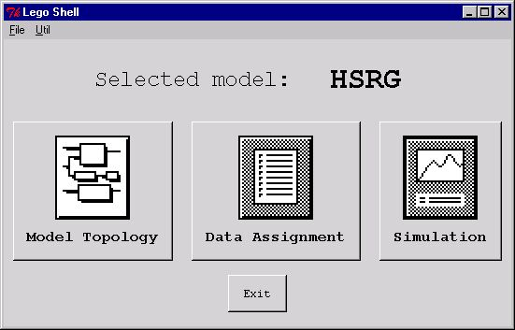

Fig. 5 – main window di LegoPC

- La costruzione del sistema da simulare si realizza “trascinando” sul foglio di lavoro un componente fisico scelto da una libreria al quale viene dato una sigla di identificazione. Ogni componente così ”istanziato” diventa un blocco del sistema. Ogni blocco porta con sé delle porte di connessione di input e di output le quali racchiudono gruppi di variabili fisiche. Queste porte vengono utilizzate per i collegamenti fra blocchi diversi fino a comporre lo schema del processo desiderato.(vedi fig. 6).
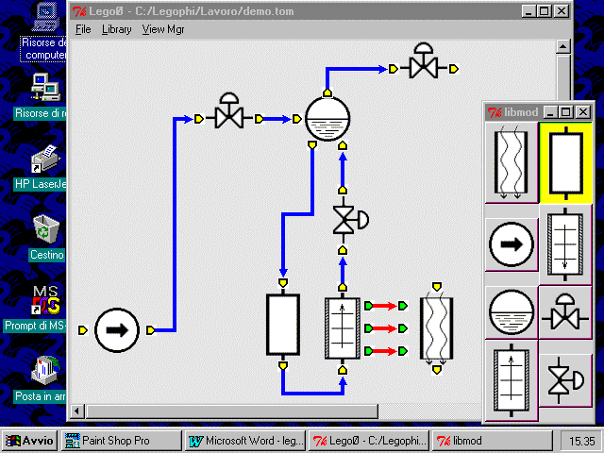

Fig. 6 – Il costruttore della topologia di LegoPC

La connessione tra gli elementi avviene anch’essa in modalità “CAD-like” collegando tra loro le porte di interfaccia dei vari componenti tramite linee. A ciascuna di tali porte è associato un gruppo di variabili del modulo. Il collegamento di una porta di un modulo con una di un altro modulo viene tradotto automaticamente da LegoPC nel collegamento tra le variabili matematiche corrispondenti, posizione per posizione, nelle due porte collegate. Tale approccio evita al costruttore del modello di dover collegare variabile con variabile i componenti del modello: ciò viene compiuto in modo automatico da un traduttore che genera, a partire dal disegno del modello, il file topologico dello stesso. In questo modo l’utente può costruire rapidamente modelli anche molto complessi.
- L’inserimento dei dati geometrici e fisici e dei valori di tentativo delle variabili fisiche che caratterizzano il processo (ingressi,stati,uscite) avviene anch’esso tramite una comoda interfaccia a finestre (vedi fig.7).
- Le proprietà termodinamiche dell’acqua-vapore sono facilmente consultabili in linea

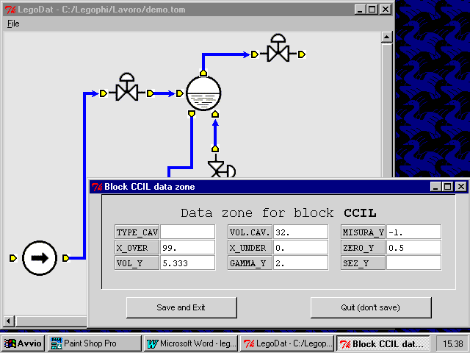

Fig. 7 – Il data editor di LegoPC

- Il calcolo del regime stazionario (fig. 8) viene attuato risolvendo un sistema algebrico non lineare con il metodo iterativo di Newton-Raphson modificato. All’interno la soluzione del sistema lineare può avvenire sia con un classico algoritmo basato sulle routines MA28 di Harwell, sia su un nuovo algoritmo basato sul metodo di Gram-Schmidt pesato, che permette maggiore flessibilità ed un approccio più affine alla mentalità del progettista. Infatti, l’algoritmo è in grado di trovare, tra le infinite soluzioni di un sistema rettangolare sottodeterminato, quella che minimizza una norma in cui compaiono le differenze pesate fra valori ottenuti e valori desiderati delle variabili più significative del sistema. Entrambi gli algoritmi (quello basato su MA28 e quello contenente Gram-Schmidt pesato) si sono rivelati affidabili e robusti in tutti i tests realizzati. Le variabili più importanti possono essere facilmente tenute sotto controllo in calcoli successivi di regime permanente fino all’ottenimento dei valori desiderati.

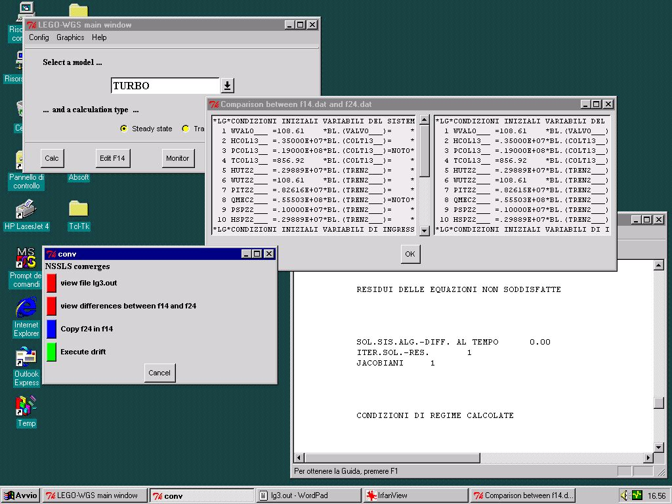

Fig. 8 – Il calcolo del regime stazionario con LEGOPC

- Il calcolo del regime transitorio (vedi fig. 9) viene attuato risolvendo per integrazione numerica il sistema algebrico-differenziale dopo aver discretizzato le equazioni differenziali ordinarie con la formula implicita del trapezio modificata. Il sistema algebrico non lineare così ottenuto, viene risolto ad ogni passo di tempo con il metodo di di Newton-Raphson o, a scelta, con una sua variante che impiega il metodo “buono” di Broyden, un algoritmo Quasi-Newton che permette un refresh economico della matrice jacobiana, uniformando pertanto le proprietà di convergenza ad ogni passo di tempo.

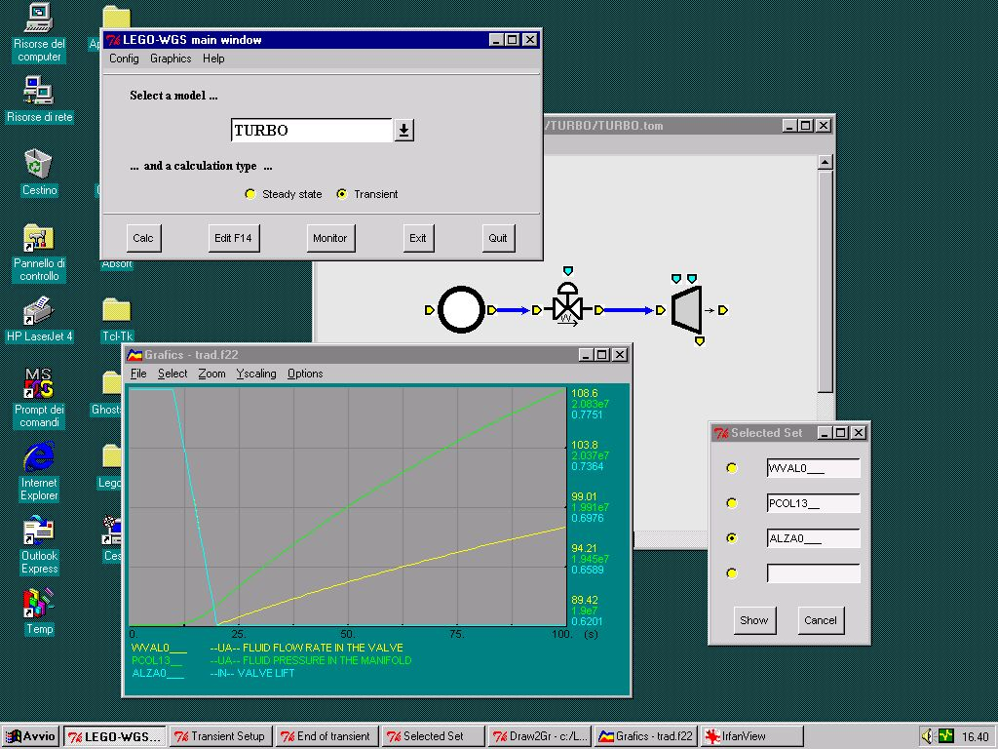

Fig. 9 – Il calcolo transitorio con LegoPC

Utilities di LegoPC

LegoPC è dotato di un ricco set di utilities atte ad agevolare la costruzione e la gestione di modelli matematici :

- NEWMOD: per lo sviluppo tramite una moderna interfaccia grafica di nuovi moduli
da utilizzare in LegoPC. E’ possibile in questo modo ampliare le librerie di
“default” in modo assistito.
- LIBRARIAN: per la gestione delle libreria di moduli LegoPC
- EDI14: per trasferire i dati da un modello ad un altro modello simile.
- FORAUS: per la scrittura di sottoprogrammi utente
- INHOUD: per assemblare automaticamente più modelli in un unico modello
- TABLES: per l’interrogazione delle proprietà termodinamiche dell’acqua

